**1. Optimization**

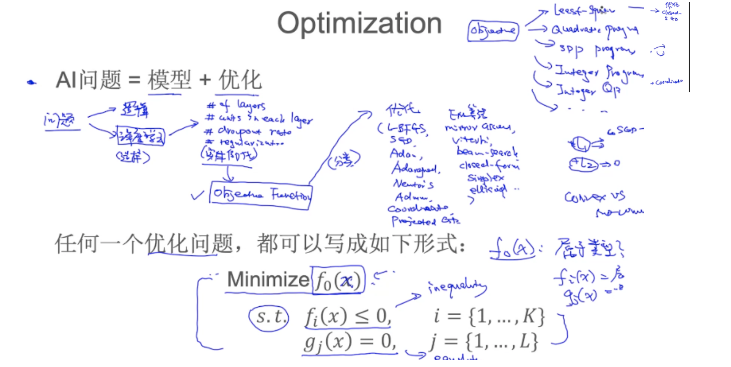

Optimization is the Core of Machine Learning

线性回归(Linear Regression)

逻辑回归(Logistic Regression

SVM(Support Vector Machine)

协同过滤(collaborative filtering)

K均值(K-means)

**1.1 categories**

1)smooth / non-smooth

2)convex / non-convex

Convex一定是全局最优解

Non-convex是局部最优解，e.g.深度学习

3)discrete / continuous

Discrete一般需要用到离散数学

4)constrained / non-constrained

**1.2 convex function**

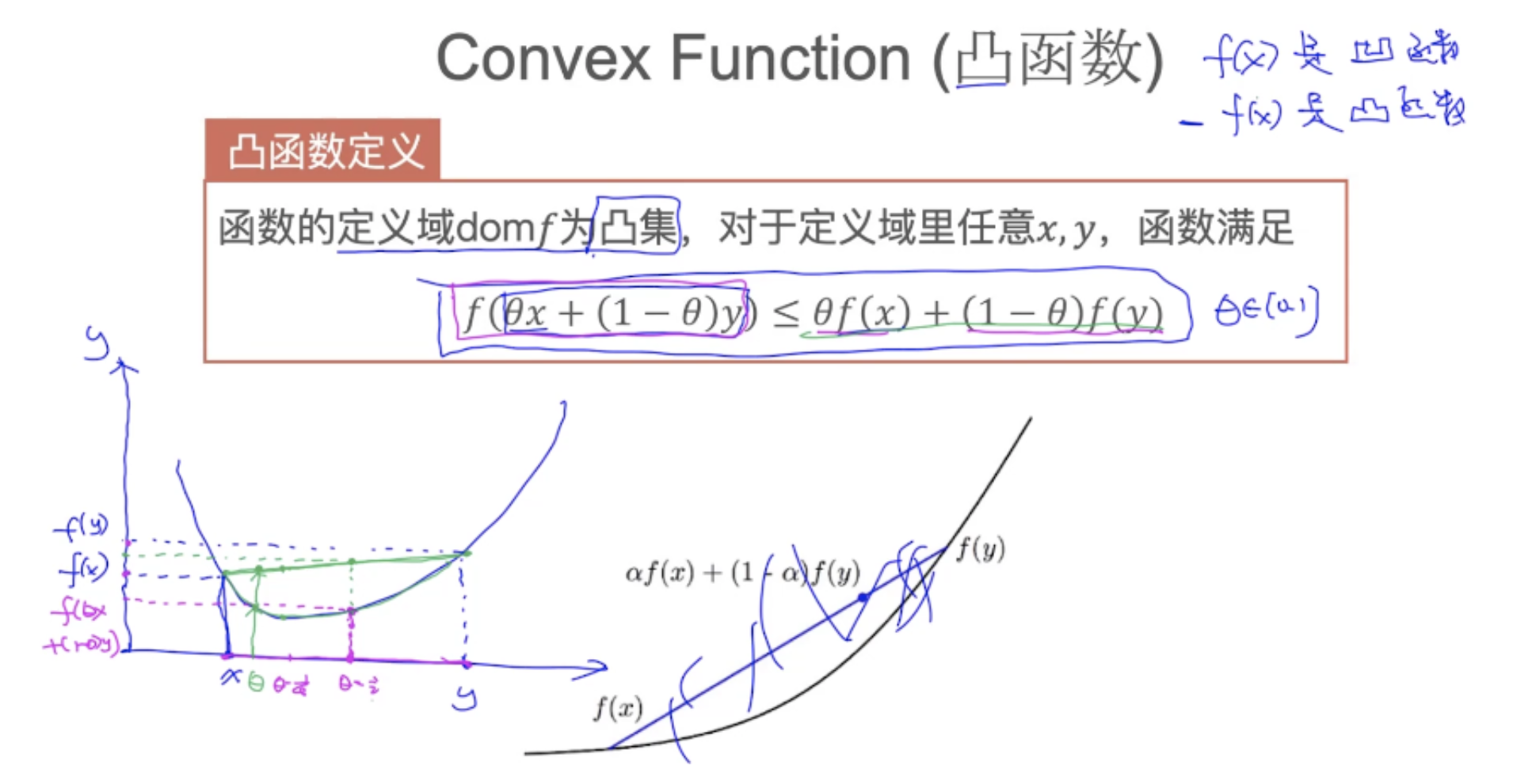

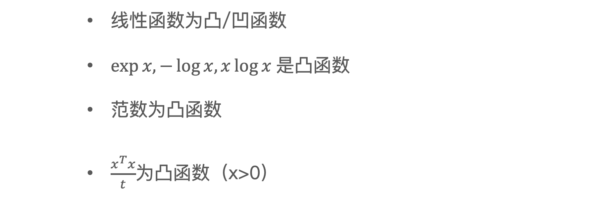

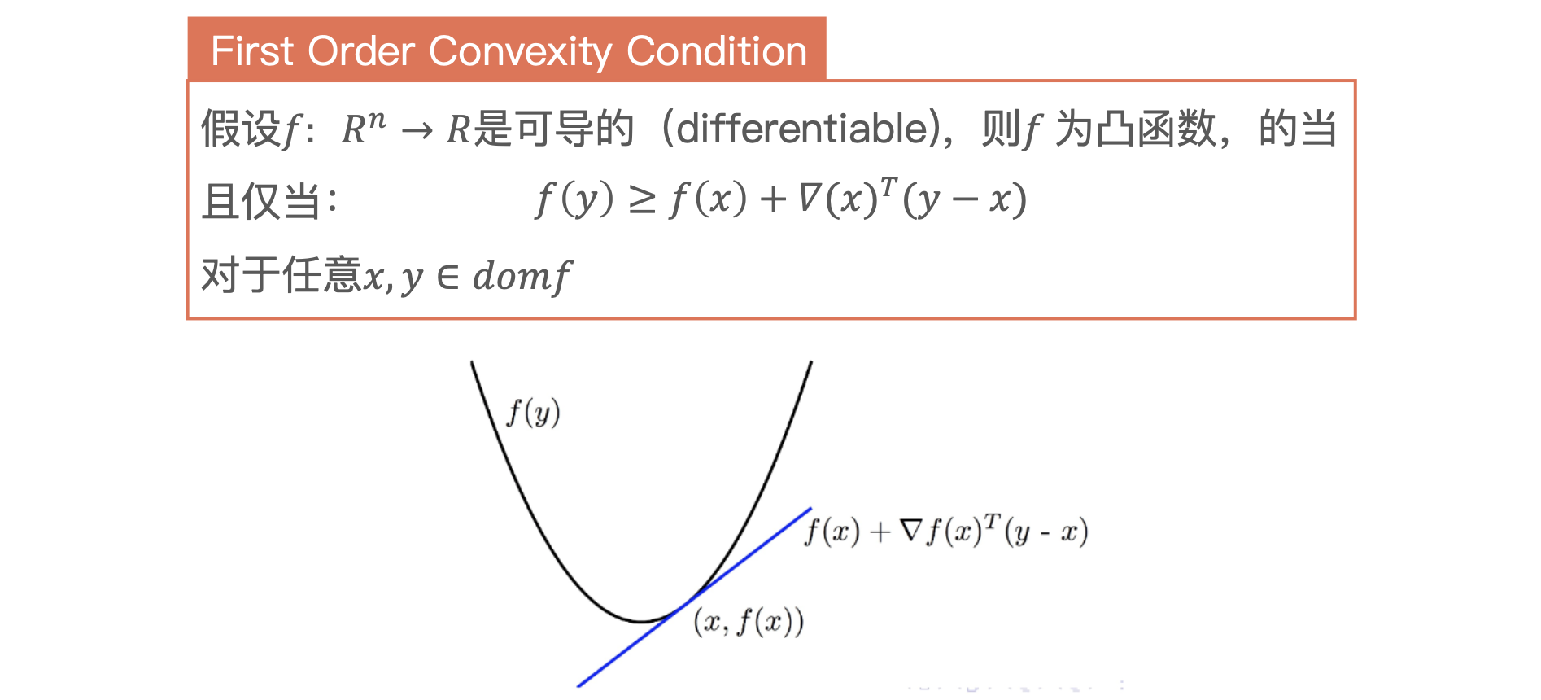

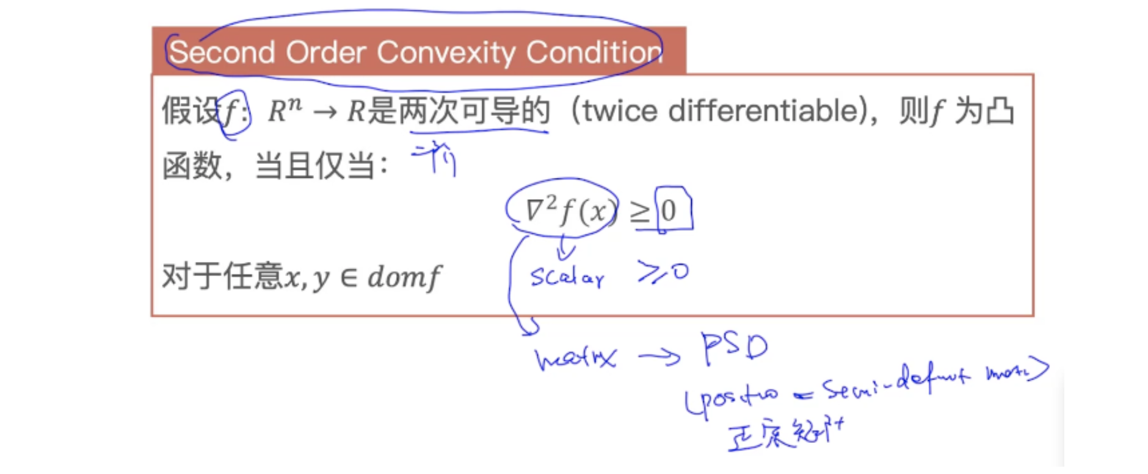

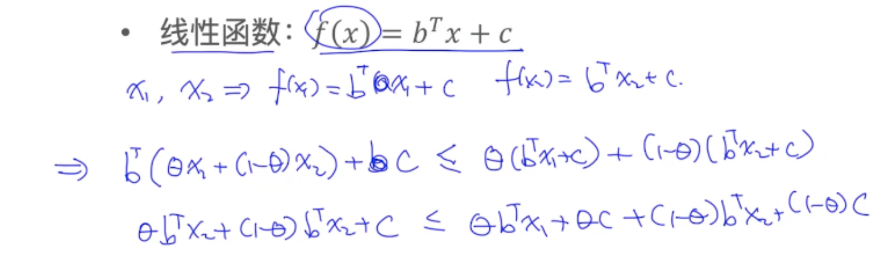

**1.3 example-maximum flow problem**

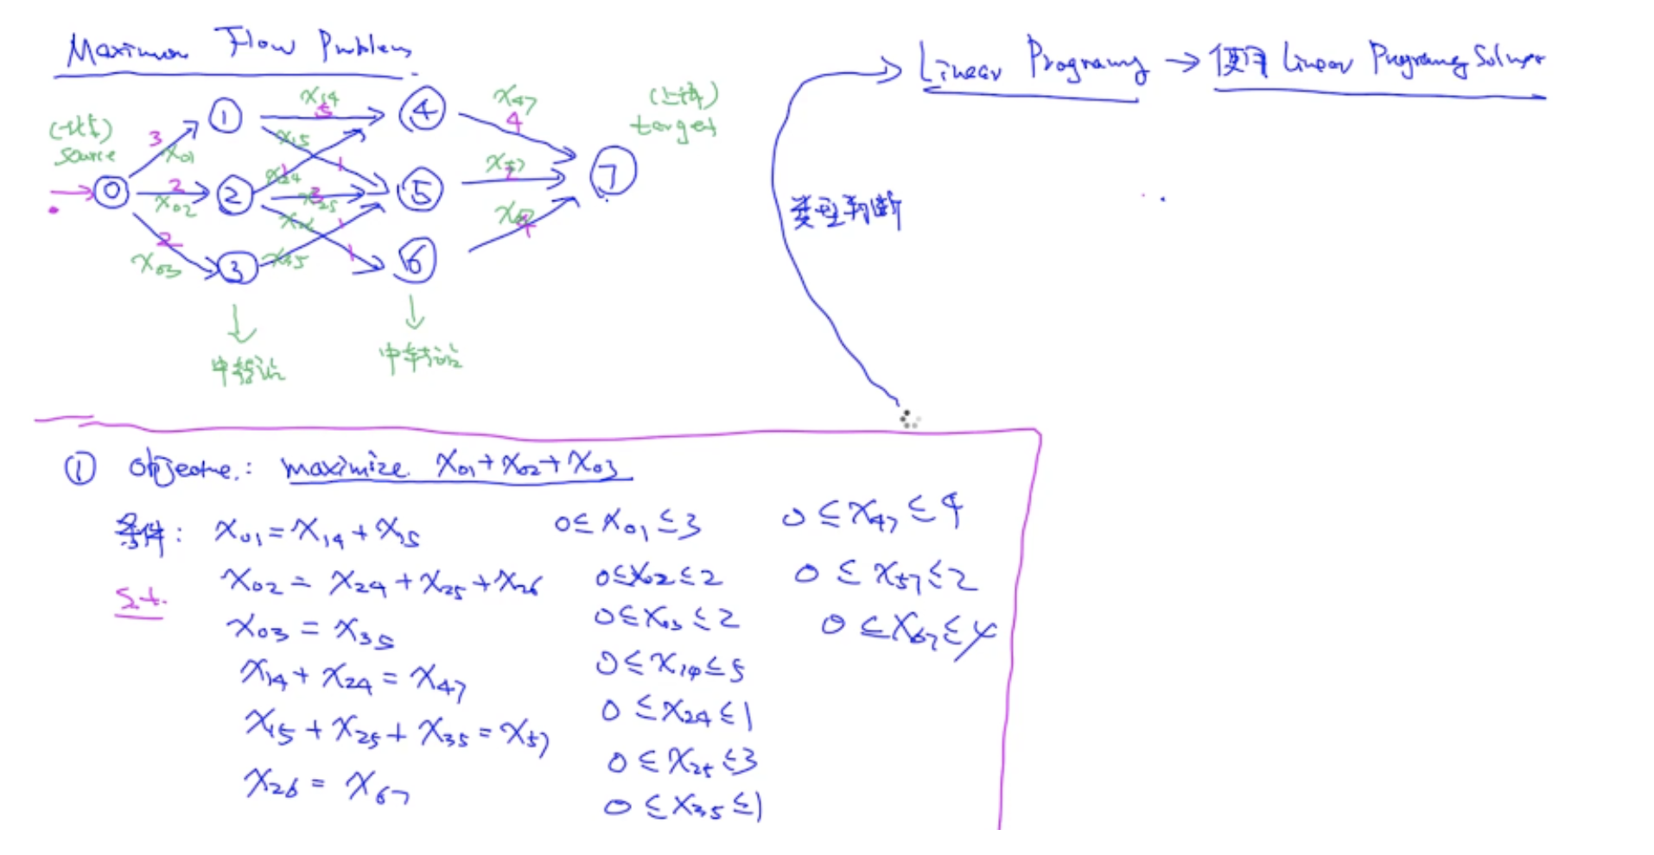

**2. Set Cover Problem**

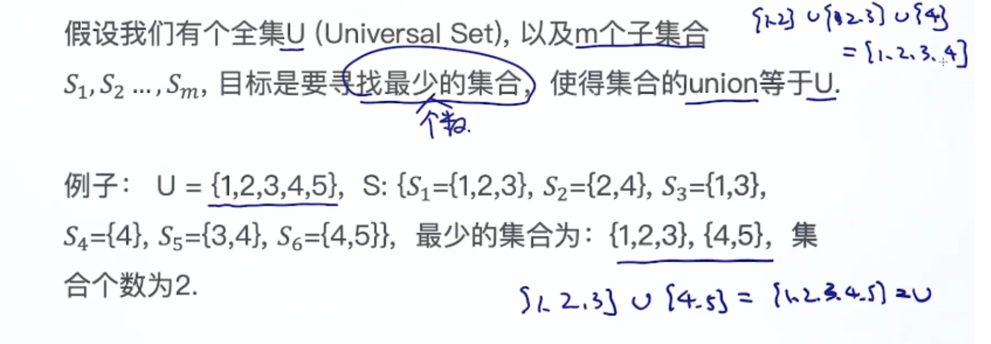

**2.1 Approach 1: Exhaustive Search**

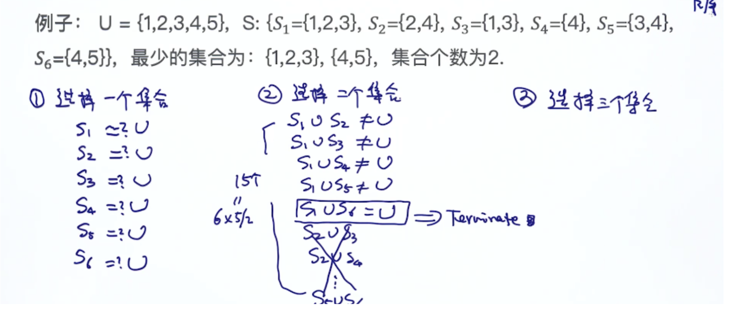

全局最优解

**2.2 Approach 2: Greedy Search**

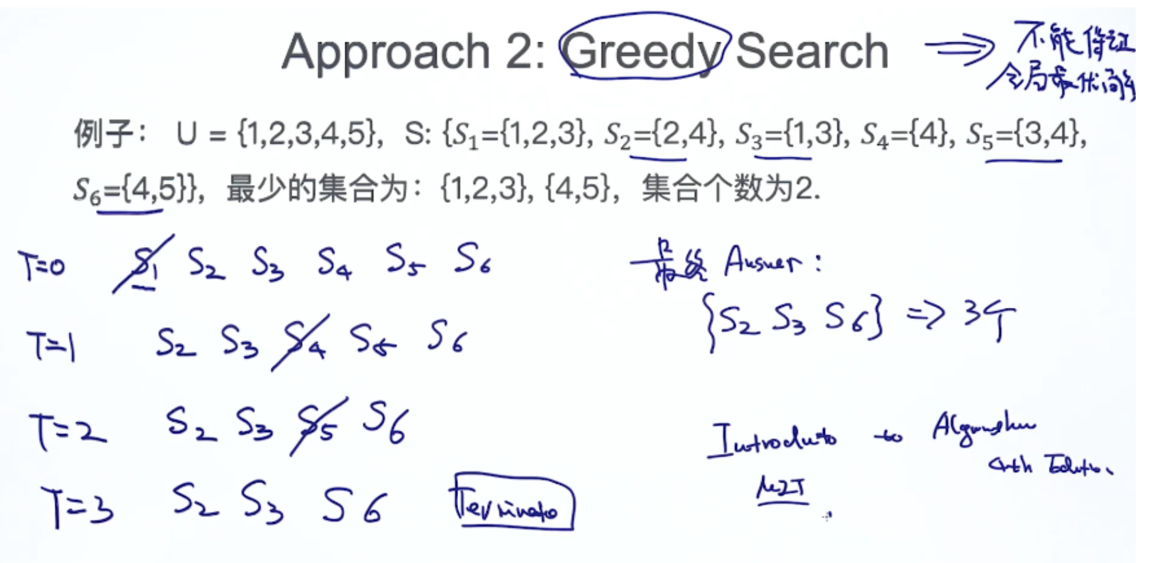

不能保证全局最优解

与穷举相比：时间高效，但是只是局部最优

**2.3 Approach3: Optimization**

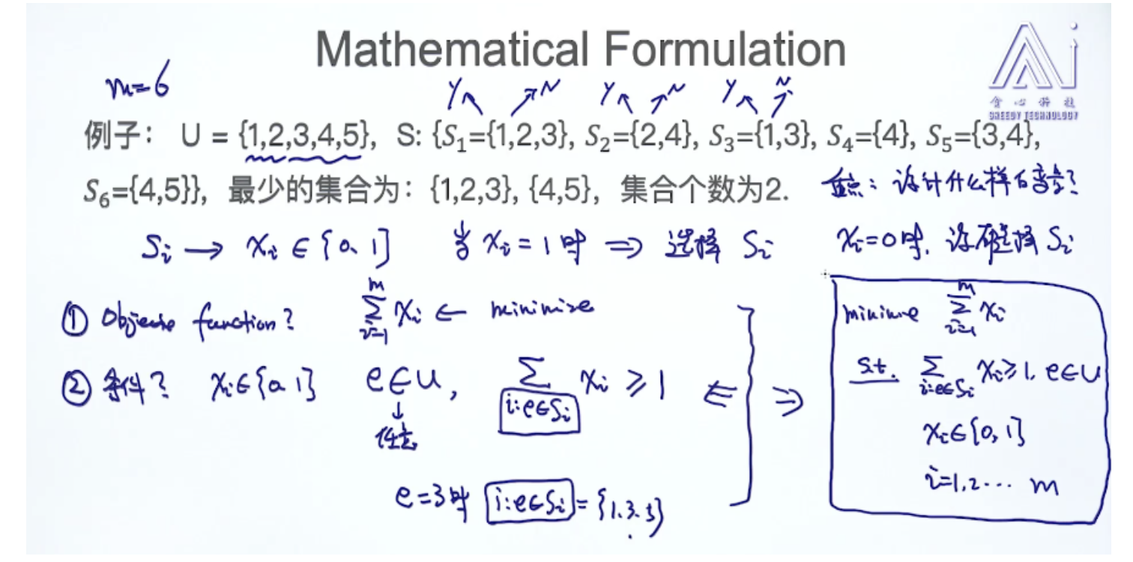

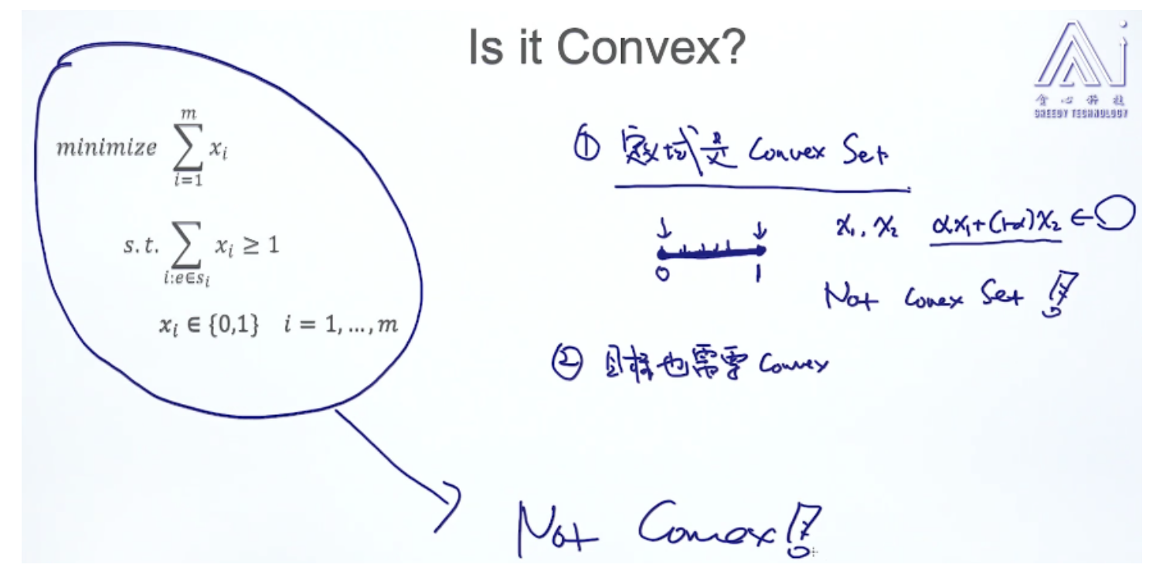

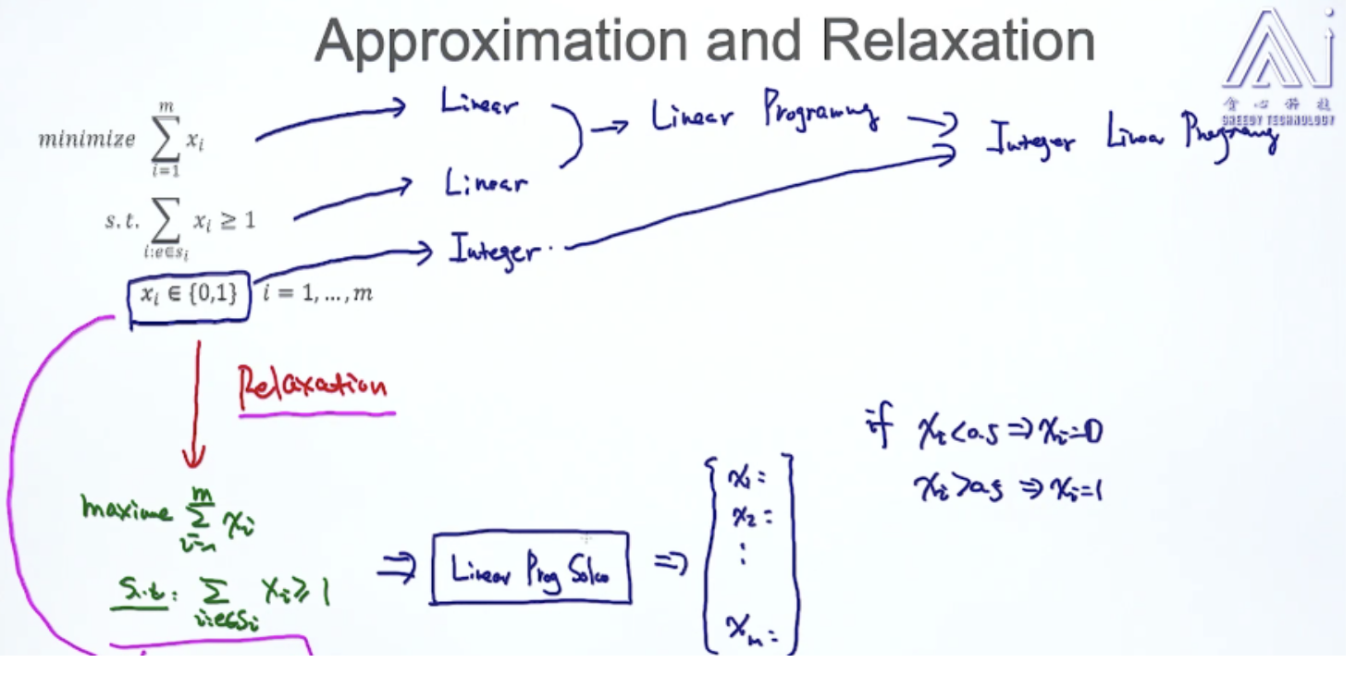

**3. summary**

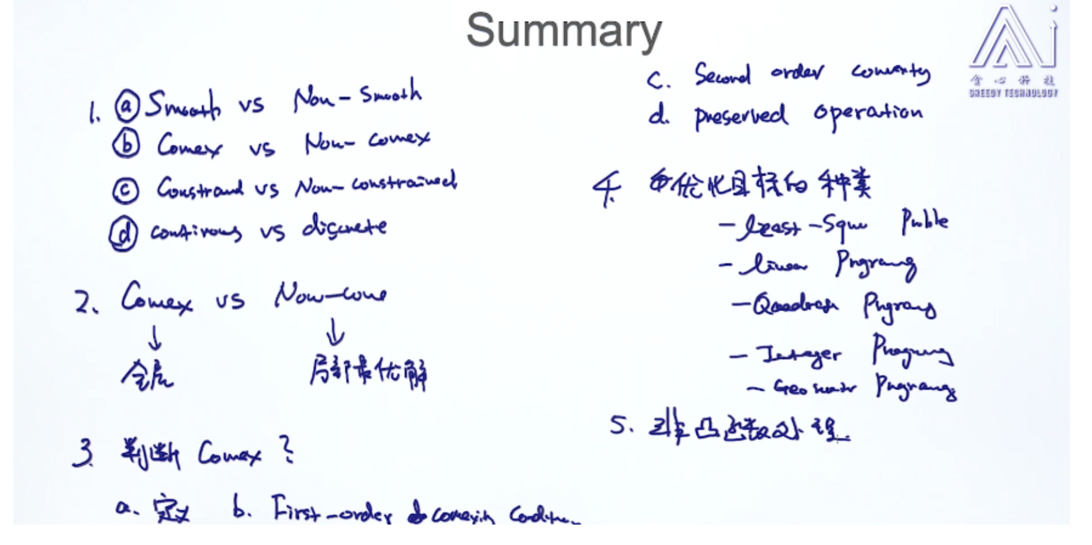

**4. 梯度下降法**

**4.1 Recall: Gradient Descent for Logistic Regression**

逻辑回归是一个凸函数

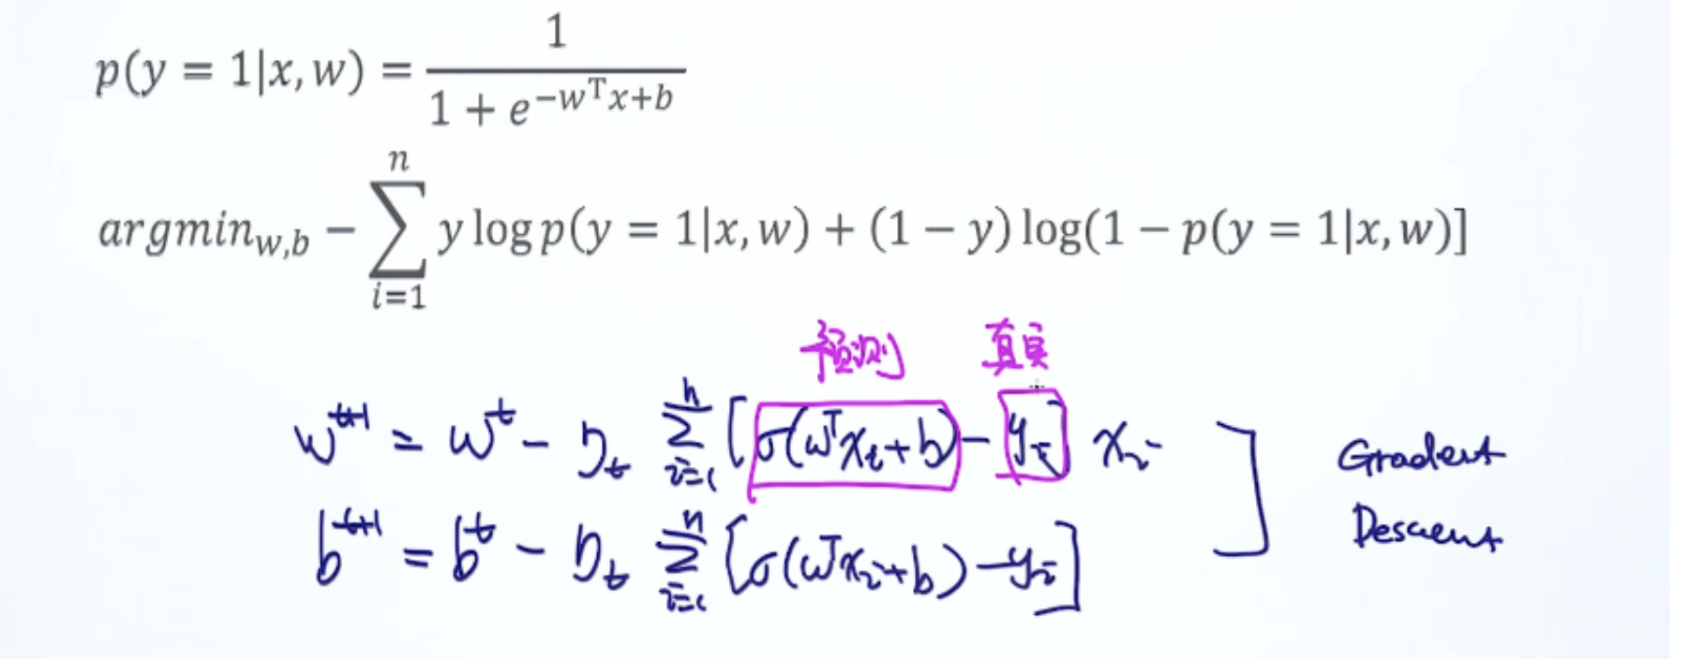

**4.2 梯度下降表达**

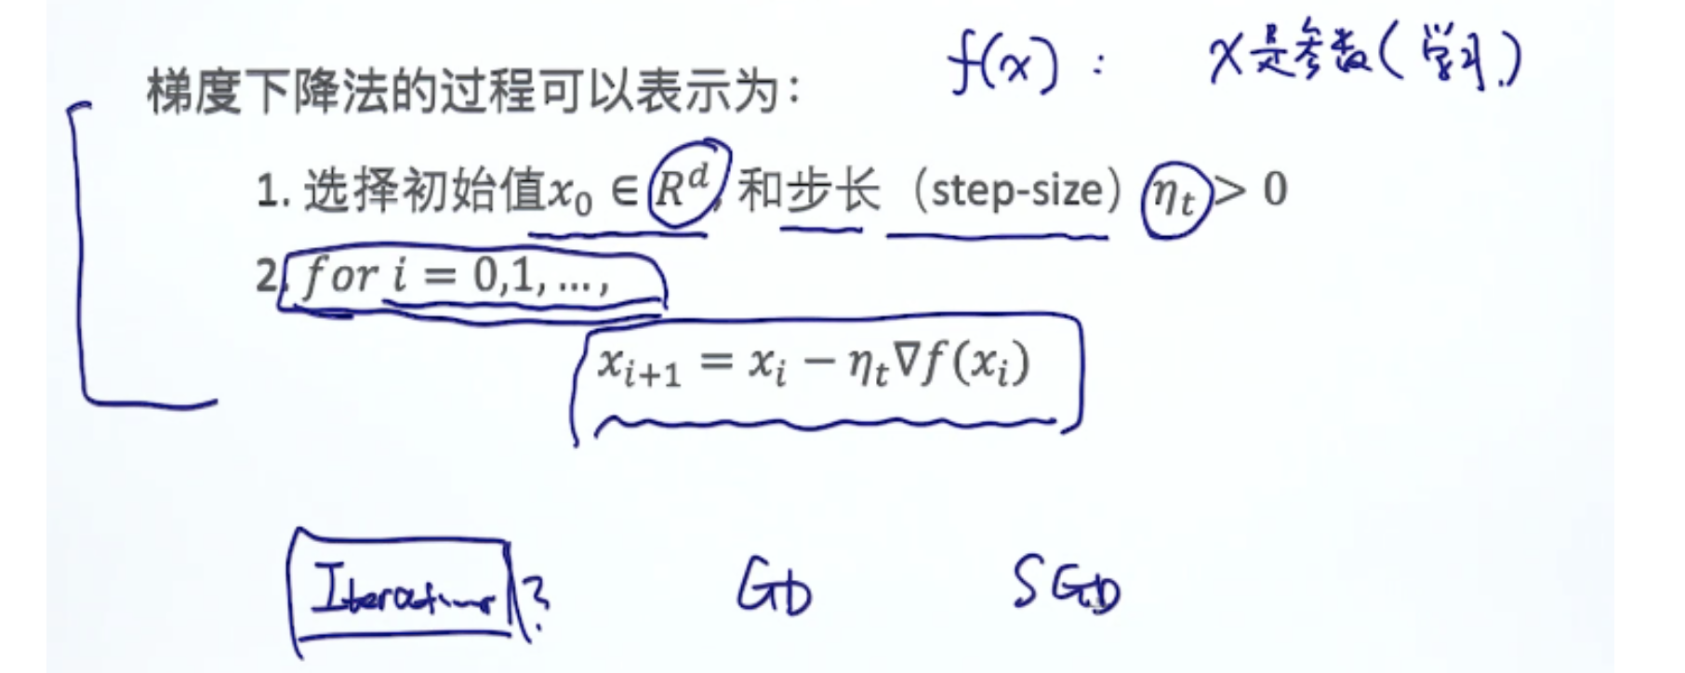

**4.3 收敛分析convergence analysis**

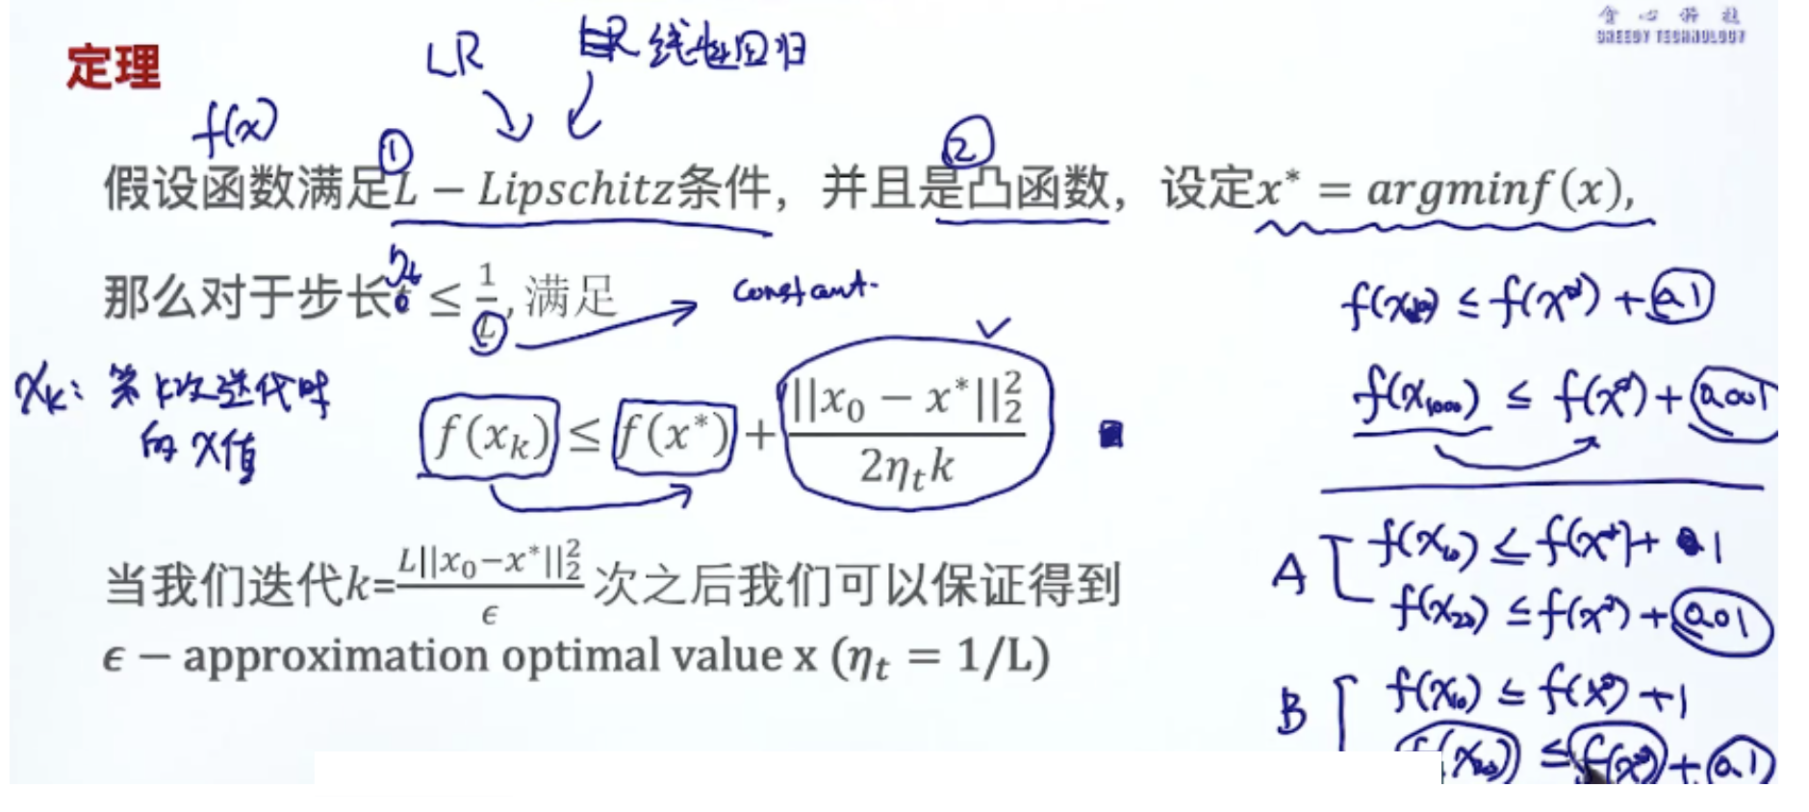

当k变大（迭代次数），不等式右边第二项会变小。那么fxk会慢慢趋向于fx*。

**4.4 凸函数性质回顾**

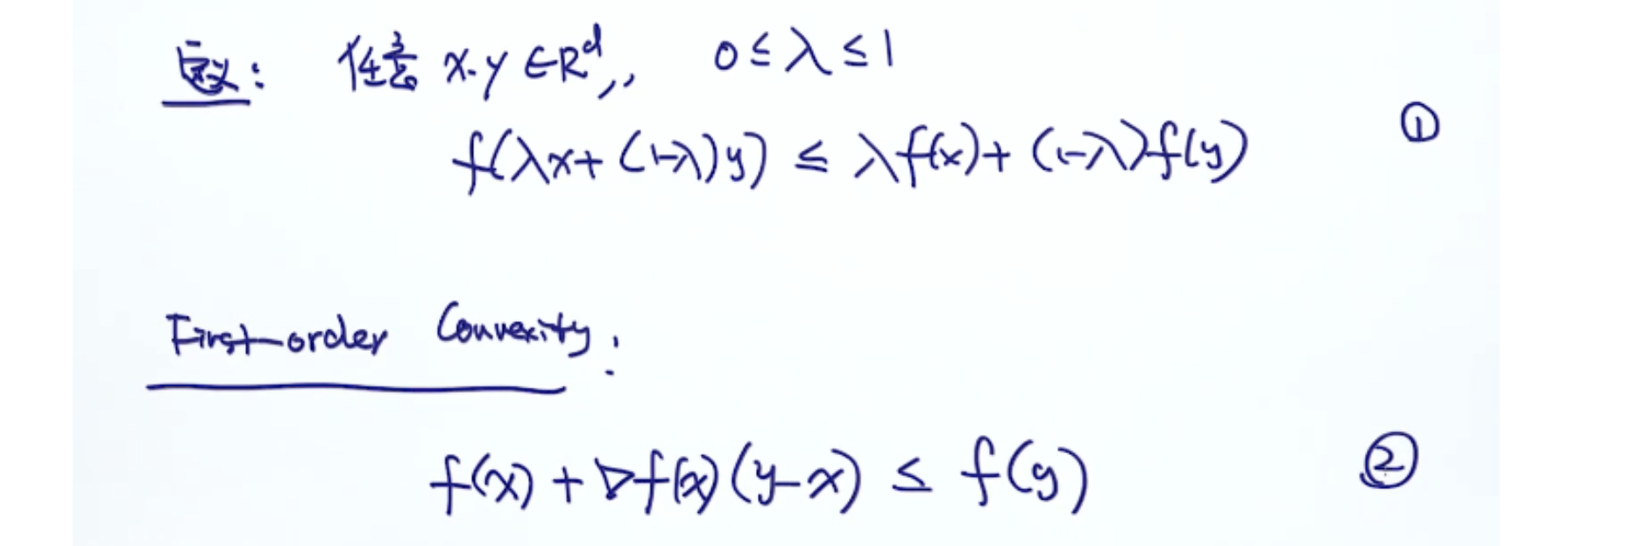

**4.5 L-Lipschitz条件及定理**

定理一

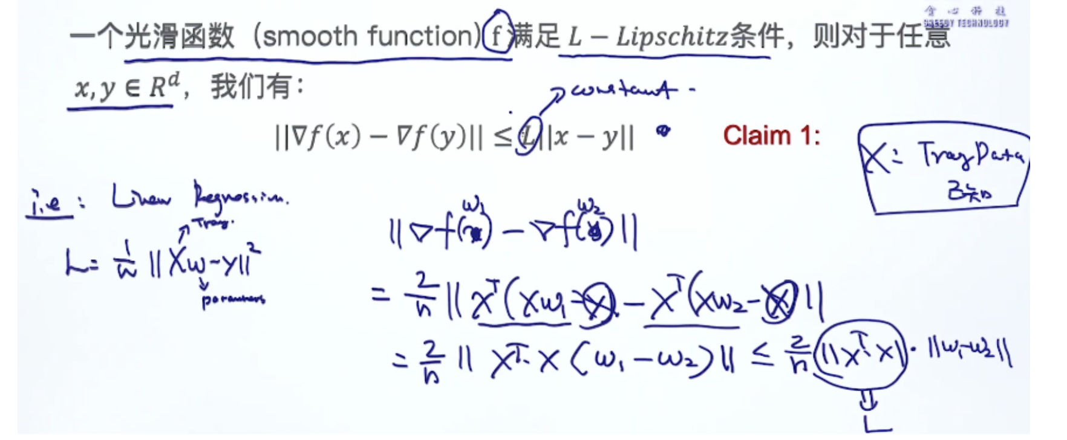

定理二

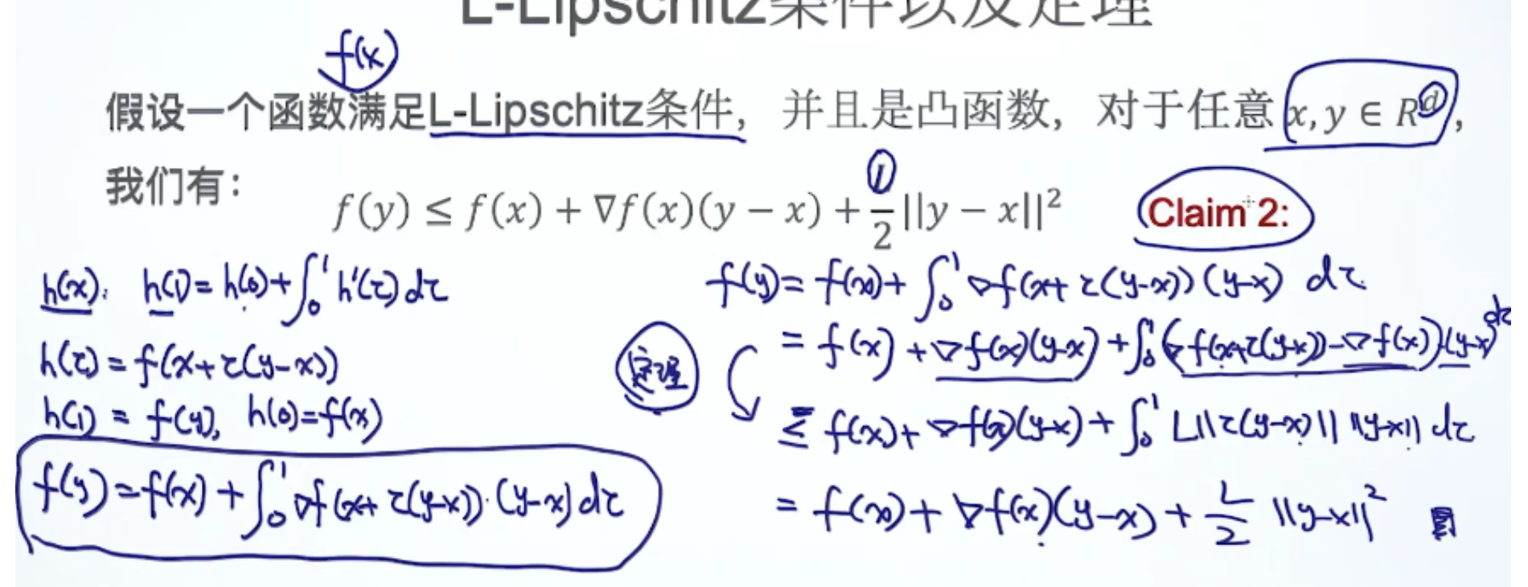

推导一

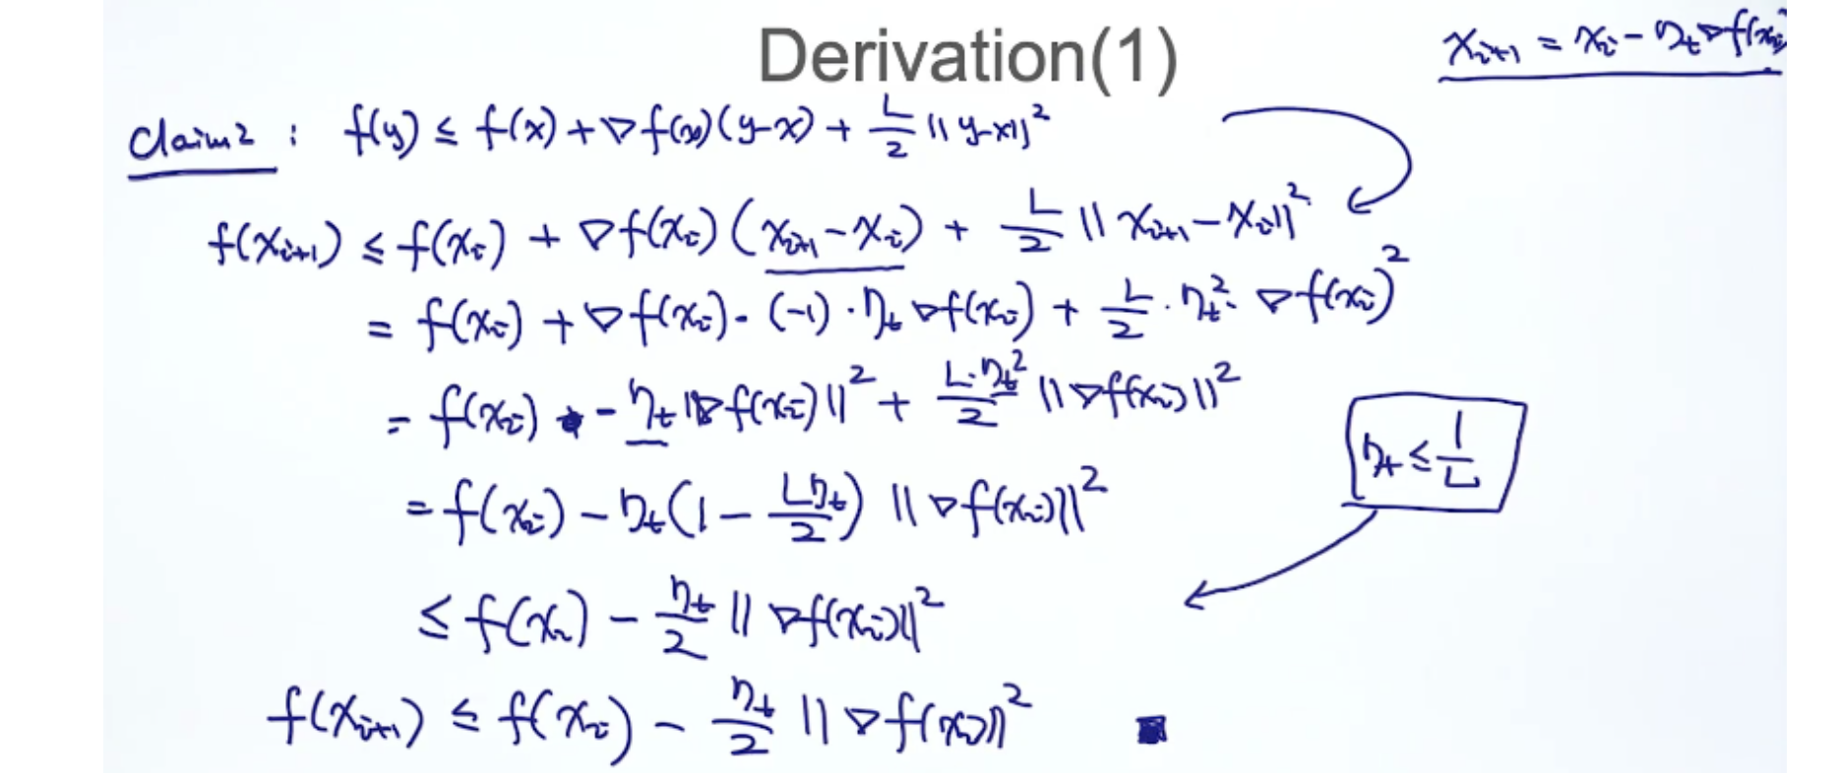

推导二

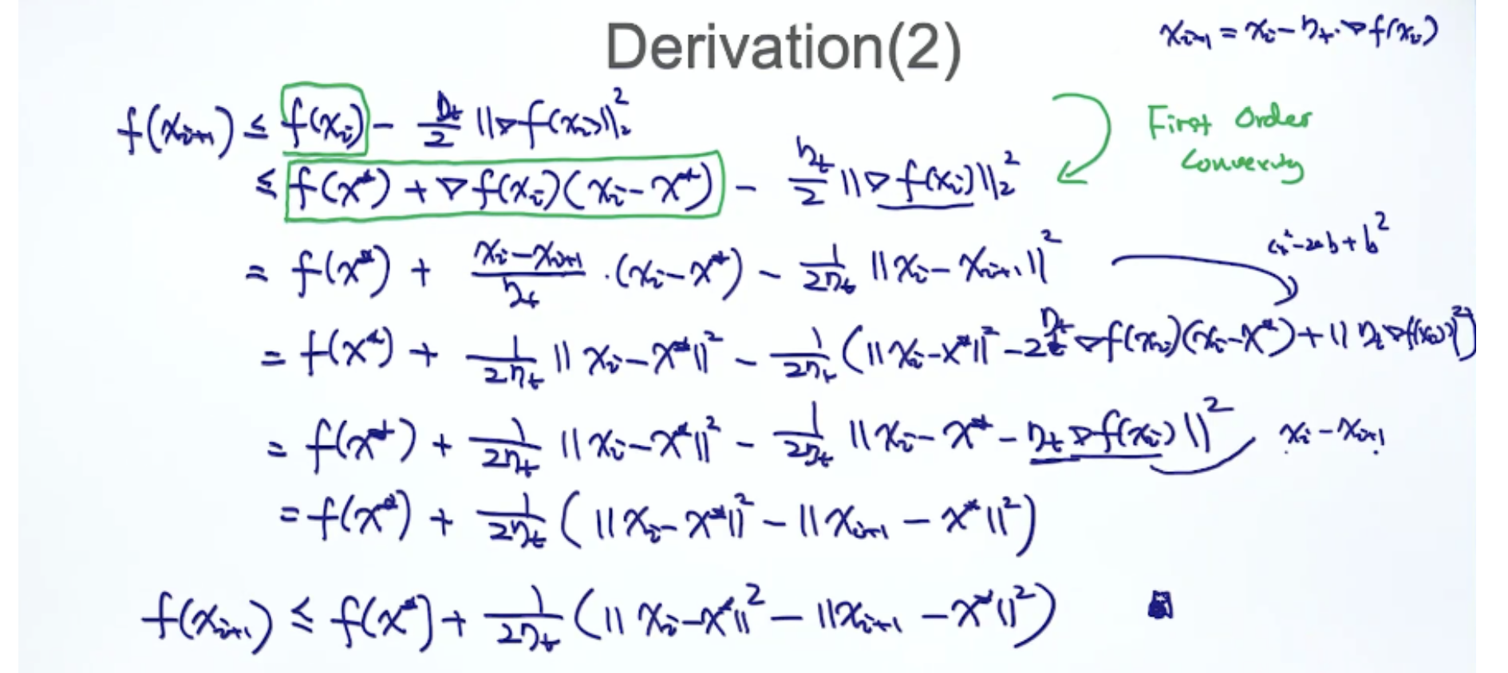

推导三

